

รายงานผลการปฏิบัติราชการ

งานจราจร สภ.เมืองนครสวรรค์

ประจำปีงบประมาณ 2567

เดือน พฤศจิกายน 2566
รายงานการปฏิบัติราชการประจำเดือน พฤศจิกายน 2566
ประจำปีงบประมาณ พ.ศ. 2567
สถานีตำรวจภูธรเมืองนครสวรรค์

งานป้องกันปราบปราม
วันที่ 1 พ.ย.2566 เวลา 08.00 น. พ.ต.ต.นุกูล เกิดแย้ม สวป.สภ.เมืองนครสวรรค์ พร้อมชุด ชมส.ฯ พบปะพูดคุย ผู้บริหารโรงเรียน และครู นักเรียน “การจัดกิจกรรมการประชาสัมพันธ์สำหรับเยาวชนยุคใหม่” ณ โรงเรียนนวมินทราชูทิศ มัชฌิม ต.นครสวรรค์ตก อ.เมืองนครสวรรค์ จว.นครสวรรค์
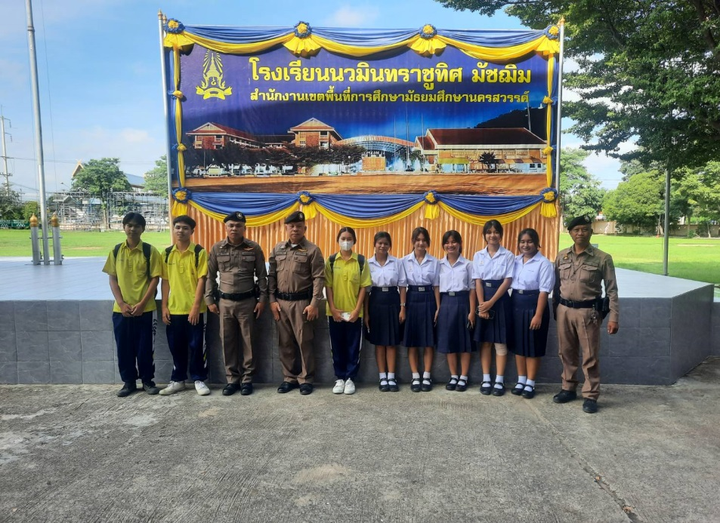

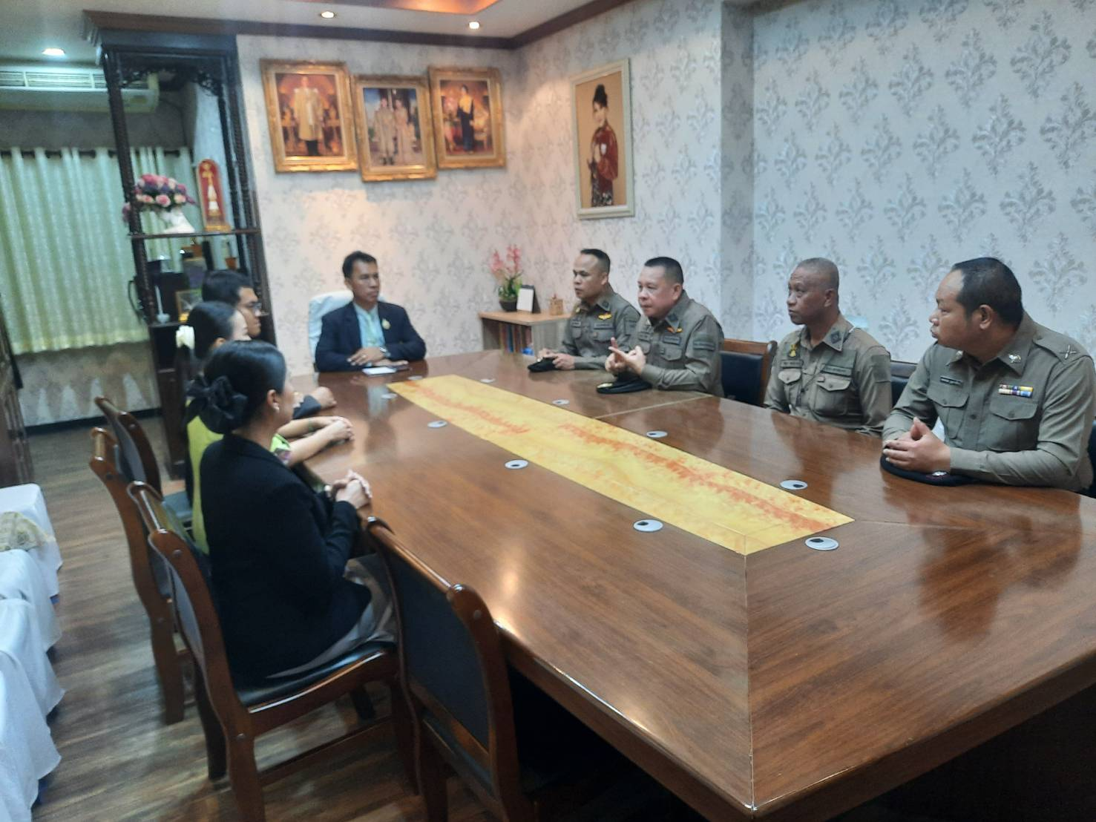

วันที่ 17 พ.ย.66 เวลา 08.00 น. ร.ต.อ.สงวน ดีอาจ รอง สว.(ป.) สภ.เมืองนครสวรรค์ ร่วมกิจกรรมเสริมสร้างจิตสำนึกการอยู่รวมกันด้วยรอยยิ้ม ระหว่างเพื่อนๆ รุ่นพี่ รุ่นน้อง เพื่อลดปัญหาการทะเลาะวิวาท ในสถานศึกษา ณ โรงเรียนบ้านแก่งชัชวลิต ต.บ้านแก่ง อ.เมืองนครสวรรค์ จว.นครสวรรค์
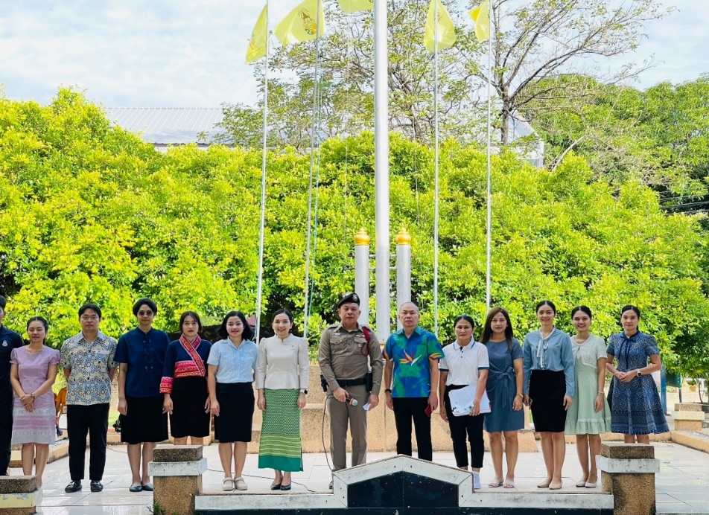

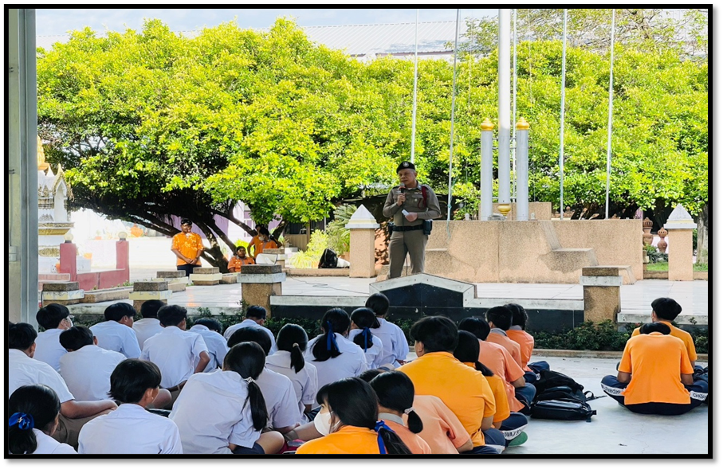

งานจราจร

เมื่อวันที่ 10 พ.ย.66 เวลา 17.20 น. มีประชาชนขอความช่วยเหลือเนื่องจากรถยนต์สตาร์ทไม่ติด
เจ้าหน้าที่ตำรวจจราจรจึงให้การช่วยเหลือโดยการนำรถยนต์จราจร 60 มาพ่วงแบตเตอร์รี่ รถประชาชนสามารถเดินทางต่อได้ ตามโครงการ “สุภาพบุรุษจราจร ประชาชนสัญจรปลอดภัย”

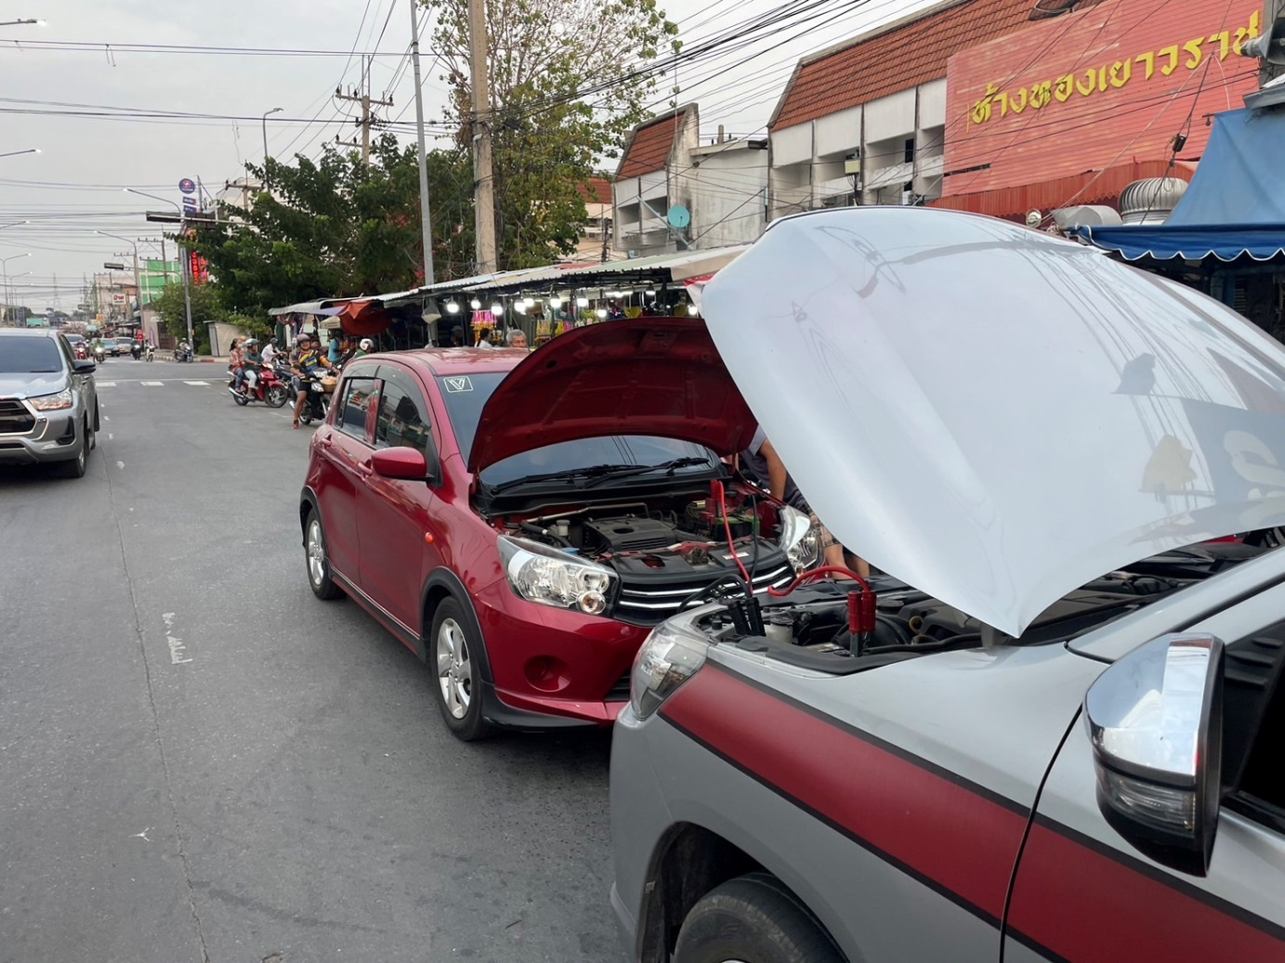

ช่วงวันที่ 1 พ.ย.66 ถึง 30 พ.ย. 66 เจ้าหน้าที่ตำรวจจราจรได้มีการอำนวยความสะดวกด้านการจราจร และดูแลความปลอดภัยของประชาชน หน้าสถานศึกษาและจุดบริการต่าง ๆ รวมทั้งสิ้นจำนวน 440 ครั้ง

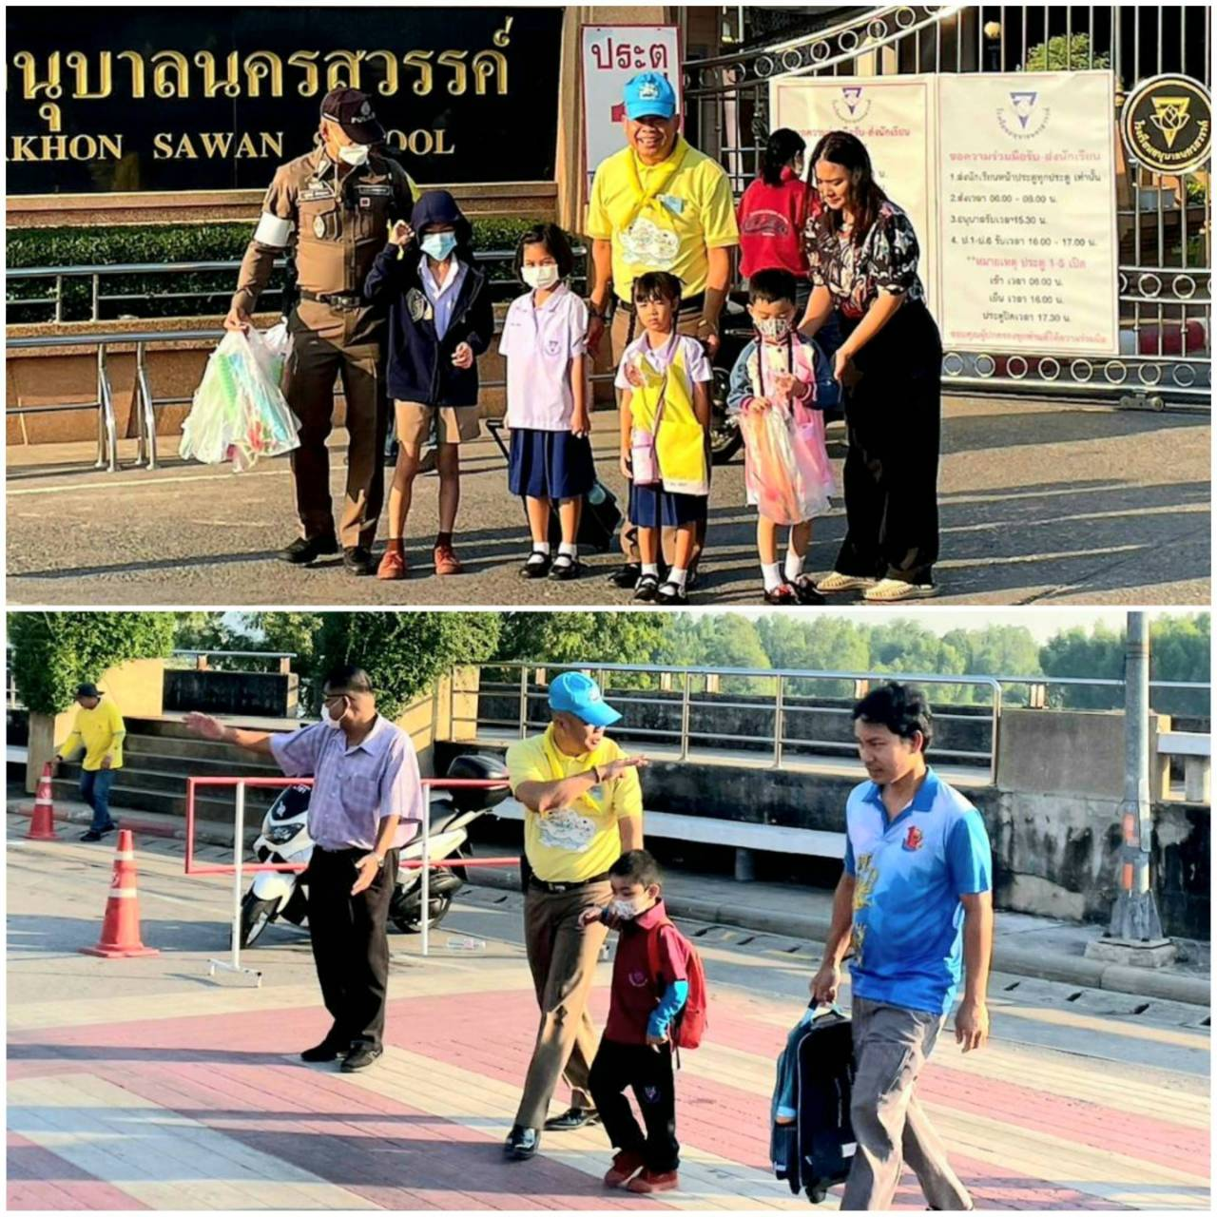

ผลการจับกุมคดีจราจร ช่วงวันที่ 1 พ.ย. 66 ถึง 30 พ.ย. 66 ผลการปฏิบัติตามมาตรการ 10 รสขม และข้อหาอื่นๆ
1.ความเร็วเกินกฎหมายกำหนด - ราย
2.ขับรถย้อนศร - ราย
3.ไม่คาดเข็มขัดนิรภัย - ราย
4.ไม่มีใบอนุญาตขับรถ - ราย
5.แซงในที่คับขัน - ราย
6.เมาสุรา 59 ราย
7.ไม่สวมหมวกนิรภัย 1 ราย
8.มอเตอร์ไซค์ไม่ปลอดภัย - ราย
9.ใช้โทรศัพท์มือถือขณะขับรถ - ราย
10.ฝ่าฝืนสัญญาณไฟจราจร - ราย
รวม 60 ราย
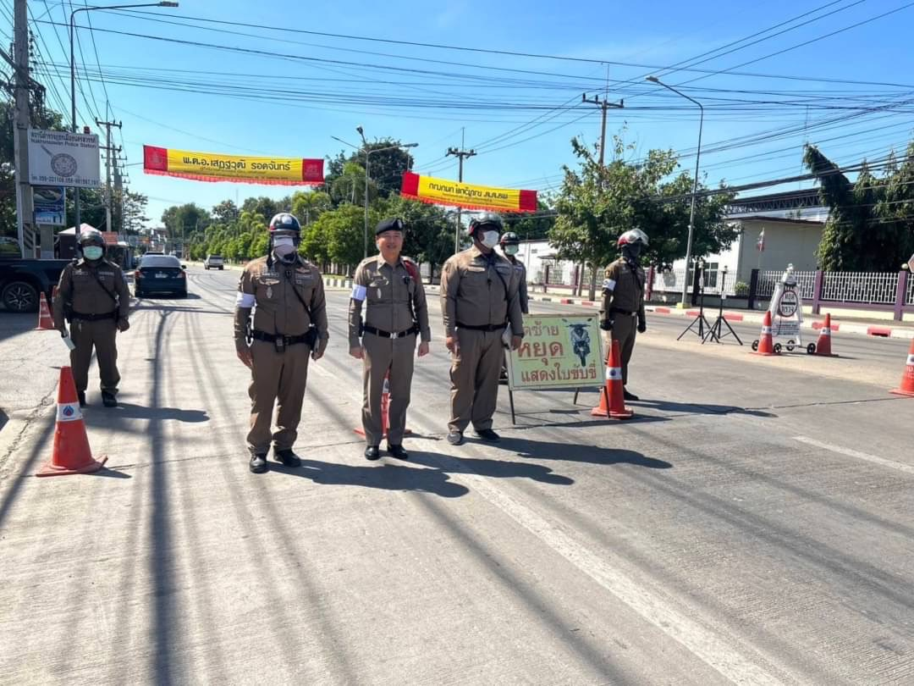

งานสืบสวน
เมื่อวันที่ 2 พฤศจิกายน 66 ได้มีการจับกุมตัวผู้ต้องหา “ซึ่งต้องหาว่ากระทำความผิดฐาน ร่วมกันลักทรัพย์ในเวลากลางคืน โดยร่วมกระทำผิดด้วยกันตั้งแต่สองคนขึ้นไปในเคหสถาน โดยใช้ยานพาหนะเพื่อสะดวกแก่การกระทำความผิดหรือพาทรัพย์นั้นไปหรือเพื่อให้พ้นจากการถูกจับกุม”
จำนวน 1 ราย 1 คน
ภายใต้การอำนวยการของ พ.ต.อ.เสฎฐวุฒิ รอดจันทร์ ผกก.สภ.เมืองนครสวรรค์, พ.ต.ท.ธนาภัสสร์ รุ่งรัตน์ รอง ผกก.สส.ฯ ,พ.ต.ท.วิรัท อินทร์ศักดิ์ สว.สส.ฯ, พ.ต.ท.พรชัย ขุนพิลึกลือเดช สว.สส.ฯ
ชุดจับกุมนำโดย จับกุมนำโดย ร.ต.อ.กินติวินช์ บุตรดอน รอง สว.สส.ฯ พร้อมด้วย ชุดสืบสวนชุด 2
ร่วมกันจับกุม
น.ส.ปวีณา เหมือนศรี อายุ 32 ปี บ้านเลขที่ 7/8 ม.9 ต.พระนอน อ.เมืองนครสวรรค์ จว.นครสวรรค์ หมายเลขประจำตัวประชาชน 1119900308341
ตามหมายจับศาลนครสวรรค์ ที่ 454/66ลงวันที่ 30 ต.ค. 2566
ซึ่งต้องหาว่ากระทำความผิดฐาน “ ร่วมกันลักทรัพย์ในเวลากลางคืน โดยร่วมกระทำผิดด้วยกันตั้งแต่สองคนขึ้นไปในเคหสถาน โดยใช้ยานพาหนะเพื่อสะดวกแก่การกระทำความผิดหรือพาทรัพย์นั้นไปหรือเพื่อให้พ้นจากการถูกจับกุม”
สถานที่จับกุม กองกำกับการสืบสวน ภ.จว.นครสวรรค์ นำผู้ต้องหาส่ง พงส.สภ.เมืองนครสวรรค์ ดำเนินการตามกฎหมายต่อไป

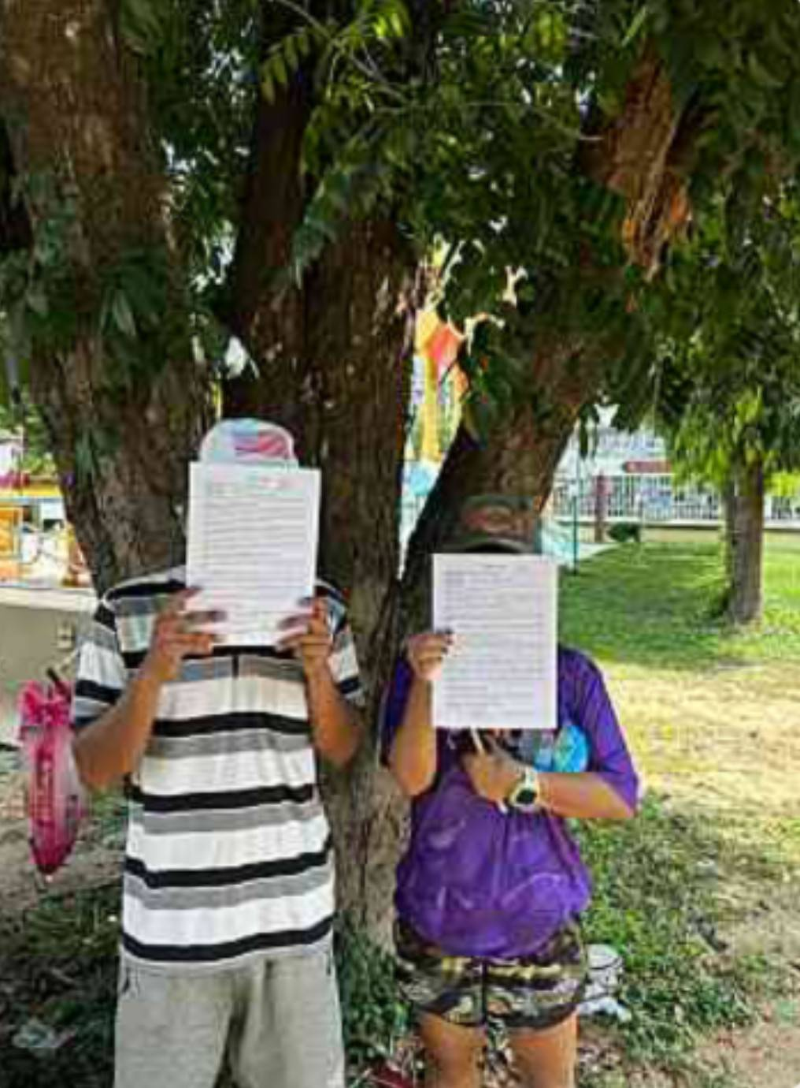

เมื่อวันที่ 10 พฤศจิกายน 66 ได้มีการจับกุมตัวผู้ต้องหา “ซึ่งต้องหาว่ากระทำความผิดฐาน ทำให้เสียหาย ทำลาย ทำให้เสื่อมค่าหรือทำให้ไร้ประโยชน์ ซึ่งทรัพย์ของผู้อื่นหรือผู้อื่นเป็นเจ้าของรวมอยู่ด้วย และ ทำร้ายร่างกายผู้อื่นไม่ถึงกับเป็นเหตุให้เกิดอันตรายแก่กายและจิตใจ”
จำนวน 1 ราย 1 คน
เรียนผู้บังคับบัญชา
ภายใต้การอำนวยการสั่งการของ พ.ต.อ.เสฎฐวุฒิ รอดจันทร์ ผกก.สภ.เมืองนครสวรรค์ ,พ.ต.ท.ธนาภัสสร์ รุ่งรัตน์ รอง ผกก.สส.สภ.เมืองนครสวรรค์, พ.ต.ท.วิรัช อินทร์ศักดิ์ สว.สส.สภ.เมืองนครสวรรค์ , พ.ต.ท.พรชัย ขุนพิลึกลือเดช สว.สส.สภ.เมืองนครสวรรค์
ชุดจับกุม สภ.เมืองนครสวรรค์ นำโดย ร.ต.อ.วันดี เอกศิริ รอง สว.สส.สภ.เมืองนครสวรรค์ แล จนท.สืบสวนชุดที่ 1
ได้แจ้งแก่ผู้ถูกจับตามรายชื่อข้างล่างนี้ว่าเขาต้องถูกจับ คือ น.ส.กัญญาภัทร วิยะกัน อายุ 36 ปี ที่อยู่ 117/303 ม.10 ต.วัดไทรย์ อ.เมืองนครสวรรค์ จ.นครสวรรค์ บัตรประจำตัวประชาชน เลขที่ 1-6099-00089-29-7 ผู้ต้องหาตามหมายจับศาลแขวงนครสวรรค์ ที่จ.267/2566 ลงวันที่ 25 ตุลาคม 2566
ซึ่งต้องหาว่ากระทำความผิดฐาน ทำให้เสียหาย ทำลาย ทำให้เสื่อมค่าหรือทำให้ไร้ประโยชน์ ซึ่งทรัพย์ของผู้อื่นหรือผู้อื่นเป็นเจ้าของรวมอยู่ด้วย และ ทำร้ายร่างกายผู้อื่นไม่ถึงกับเป็นเหตุให้เกิดอันตรายแก่กายและจิตใจ
สถานที่จับกุม บริเวณด้านหน้าสถานีตำรวจภูธรเมืองนครสวรรค์ หมู่ที่ 9 ต.นครสวรรค์ตก อ.เมืองนครสวรรค์ จ.นครสวรรค์
นำตัวส่งพนักงานสอบสวน สภ.เมืองนครสวรรค์ เพื่อดำเนินการตามกฎหมาย ต่อไป

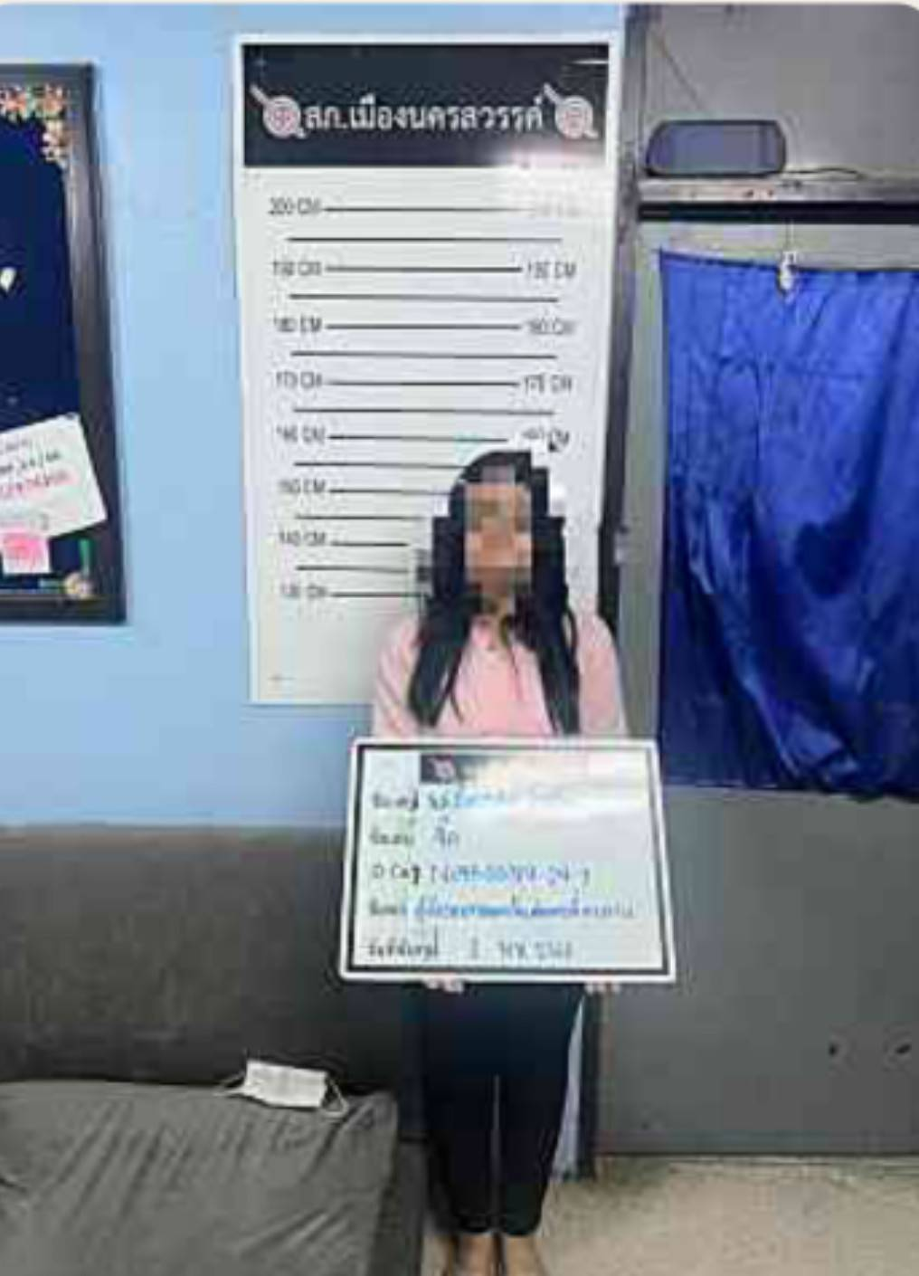

เมื่อวันที่ 15 พฤศจิกายน 66 ได้มีการจับกุมตัวผู้ต้องหา “ตามหมายจับศาลจังหวัดนครสวรรค์ ที่ 428/2566 ลงวันที่ 2 พฤศจิกายน 2566
ซึ่งต้องหาว่ากระทำความผิดฐานซึ่งต้องหาว่ากระทำความผิดฐาน“ไม่ออกจากอสังหาริมทรัพย์””
จำนวน 1 ราย 1 คน
เรียน ผู้บังคับบัญชา
ภายใต้การอำนวยการของ พ.ต.อ.เสฎฐวุฒิ รอดจันทร์ ผกก.สภ.เมืองนครสวรรค์, พ.ต.ท.ธนาภัสสร์ รุ่งรัตน์ รองผกก.สส.ฯ ,พ.ต.ท.วิรัช อินทร์ศักดิ์ สว.สส.ฯ, พ.ต.ท.พรชัย ขุนพิลึกลือเดช สว.สส.ฯ
ชุดจับกุมนำโดย จับกุมนำโดย ร.ต.อ.กิตติวินช์ บุตรดอน รอง สว.สส.ฯ พร้อมด้วย ชุดสืบสวนชุด 2
ร่วมกันจับกุม
นายชัยทัด ปานดี อายุ 56 ปี เลขที่ 33/1 หมู่ 10 ต.นครสวรรค์ตก อ.เมือง จ.นครสวรรค์ หมายเลขประจำตัวประชาชน 3620500913993
ตามหมายจับศาลจังหวัดนครสวรรค์ ที่ 428/2566 ลงวันที่ 2 พฤศจิกายน 2566
ซึ่งต้องหาว่ากระทำความผิดฐานซึ่งต้องหาว่ากระทำความผิดฐาน“ไม่ออกจากอสังหาริมทรัพย์”
สถานที่จับกุม อาคารสืบสวน สภ.เมืองนครสวรรค์ ต.นครสวรรค์ตก อ.เมือง จ.นครสวรรค์
นำผู้ต้องหาส่ง พนักงานสอบสวน สภ.เมืองนครสวรรค์ ดำเนินการตามกฎหมายต่อไป

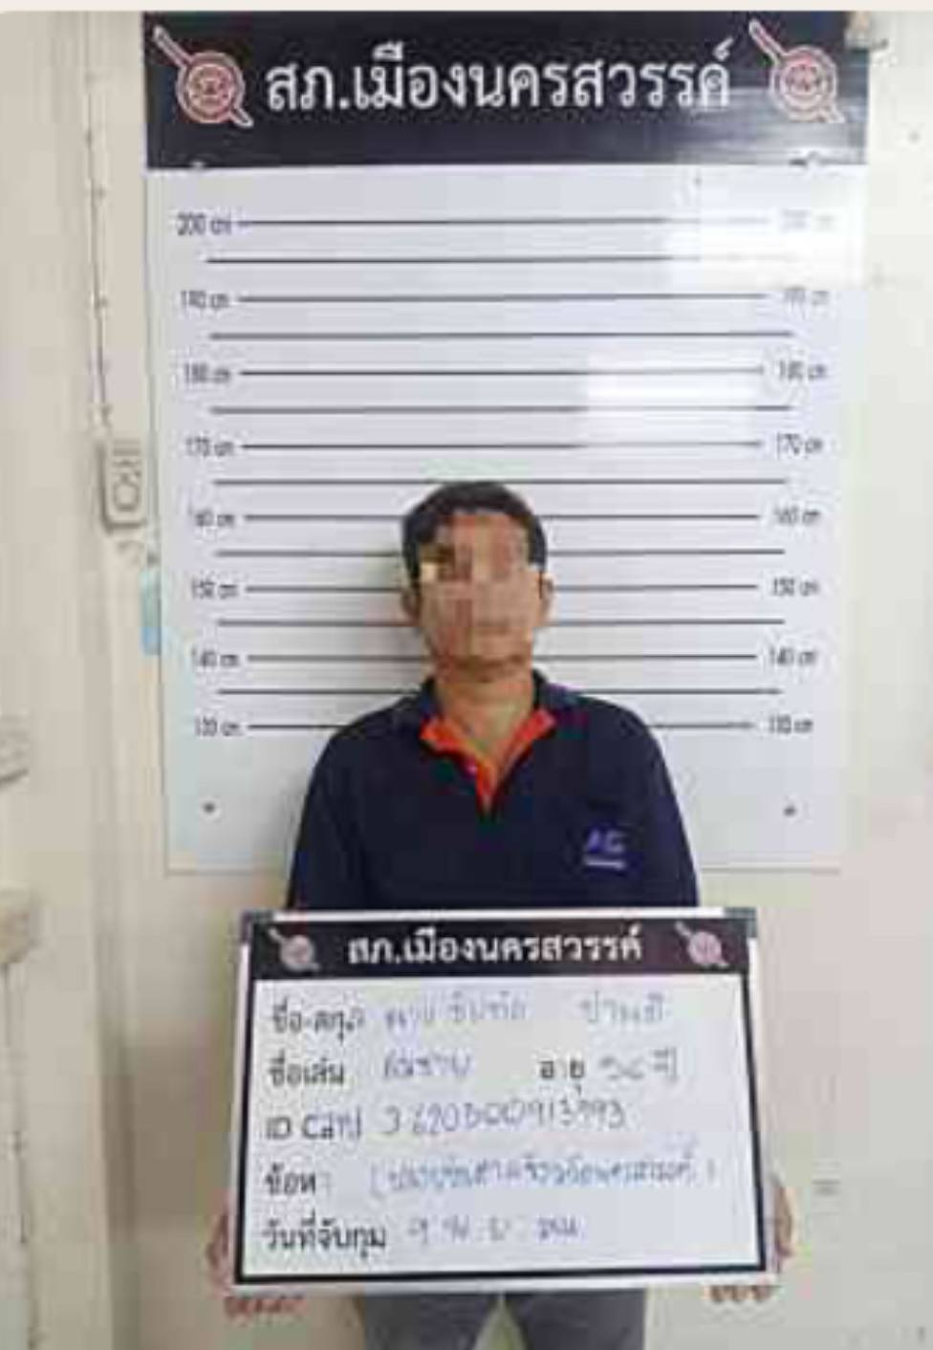

เมื่อวันที่ 19 พฤศจิกายน 66 ได้มีการจับกุมตัวผู้ต้องหา “จากกรณีสื่อโซเชียลได้แจ้งมาว่ามีวัยรุ่นเป็นชายสองคนได้โยนพลุลูกบอลไปตามทางบริเวณหน้าเซเว่นแกรนด์วิว”
จำนวน2 ราย 2 คน
เรียนผู้บังคับบัญชา
วันนี้ 19 พ.ย.66 เวลาประมาณ 16.00 น.จากกรณีสื่อโซเชียลได้แจ้งมาว่ามีวัยรุ่นเป็นชายสองคนได้โยนพลุลูกบอลไปตามทางบริเวณหน้าเซเว่นแกรนด์วิวจนถึงบริเวณสี่แยกพุงกางเบื้องต้นเจ้าหน้าที่ตำรวจชุดสืบสวนจึงได้เชิญตัวบุคคลที่ปรากฎตามภาพ มาว่ากล่าวตักเตือนและได้เชิญผู้ปกครองมากำชับให้ดูแลบุตรให้ดีเพื่อป้องกันการก่อเหตุซ้ำ

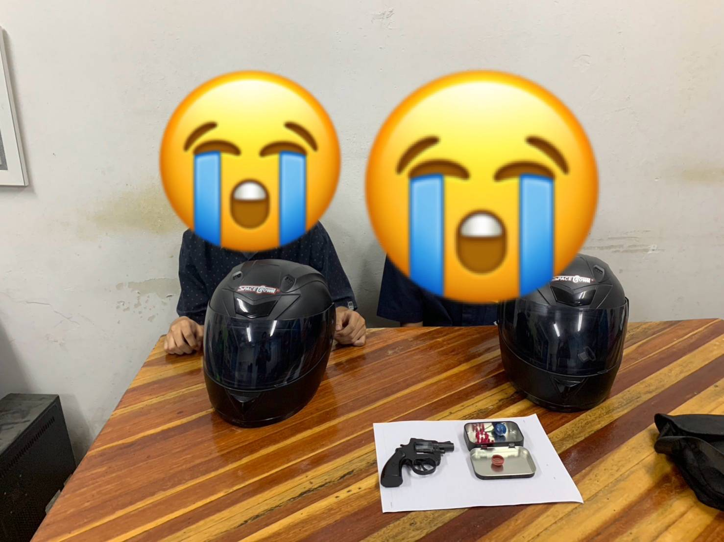

งานสอบสวน
เมื่อวันที่ 11 พ.ย.2566 พนักงานสอบสวนได้รับแจ้งความร้องทุกข์ โดยผู้แจ้งได้วุฒิการศึกษาหายจึงได้มาพบพนักงานสอบสวน เพื่อให้เจ้าหน้าที่ตำรวจช่วยแจ้งความเอกสารหายและจะได้นำใบแจ้งความไปติดต่อทางโรงเรียนเพื่อขอวุฒิการศึกษาใหม่ ( พนักงานสอบสวนได้รับแจ้งเอกสารหาย และ ได้ให้เอกสารรับแจ้งความเพื่อให้ผู้แจ้งนำไปให้โรงเรียนต่อไป )

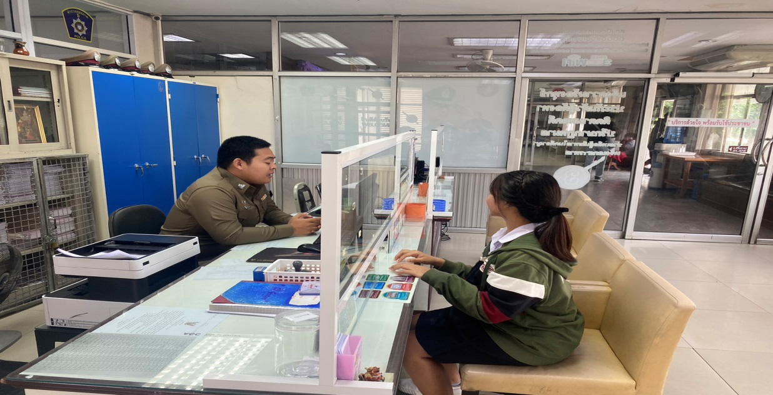

ช่วงวันที่ 1 พฤศจิกายน 2566 ถึง 30 พฤศจิกายน 2566 พนักงานสอบสวนได้รับแจ้งความร้องทุกข์ จำนวน 937 เรื่อง โดยแยกเป็นคดีอาญา 677 เรื่อง คดีจราจร 260 เรื่อง
ช่วงวันที่ 1 พฤศจิกายน 2566 ถึง 30 พฤศจิกายน 2566 พนักงานสอบสวนได้รับสำนวนคดีอาญา
รับไว้ทำการสอบสวน 143 คดี สอบสวนเสร็จสิ้นแล้ว 116 คดี คงเหลือและอยู่ระหว่างการสอบสวน 27 คดี
คดีจราจร
รับไว้ทำการสอบสวน 4 คดี สอบสวนเสร็จสิ้นแล้ว 2 คดี คงเหลือและอยู่ระหว่างการสอบสวน 2 คดี
งานอำนวยการ
เมื่อวันที่ 22 พ.ย.66 ได้มีการ จัดข้าราชการตำรวจ สภ.เมืองนครสวรรค์ เข้าร่วมกิจกรรมจิตอาสา เนี่องในวันสมเด็จพระมหาธีรราชเจ้า ณ วัดคลองคาง มีการทำความสะอาดกวาดลานกว้าง
